ฮานอย – ฮาลอง 3 วัน 2 คืน

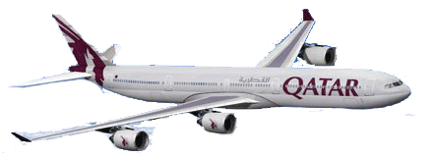


สัมผัสมรดกโลกทางธรรมชาติ ณ อ่าวฮาลองเบย์

++ ลิ้มรสอาหารทะเลครบสูตร ++

ชมโชว์หุ่นกระบอกน้ำหนึ่งเดียวในโลก

เคารพศพประธานาธิบดีโฮจิมินท์

ชมพิพิธภัณฑ์โฮจิมินท์ / วัดเจดีย์เสาเดียว / วิหารวรรณกรรม

พบกับ 2 ทะเลสาบแห่งเวียดนามเหนือ >> ทะเลสาบคืนดาบ ทะเลสาบตะวันตก

เต็มอิ่มกับการช้อปปิ้งไนท์มาร์เก็ตฮาลอง และ ถนน 36 สายเก่า

สายการบิน กาต้าร์ แอร์เวย์ (QR)
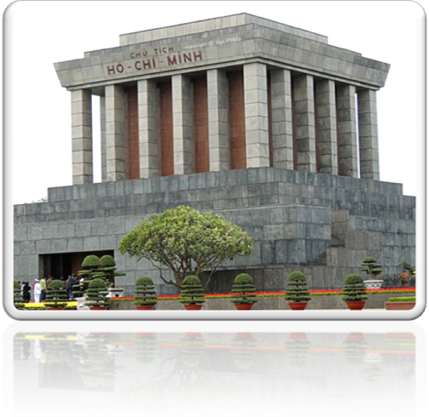
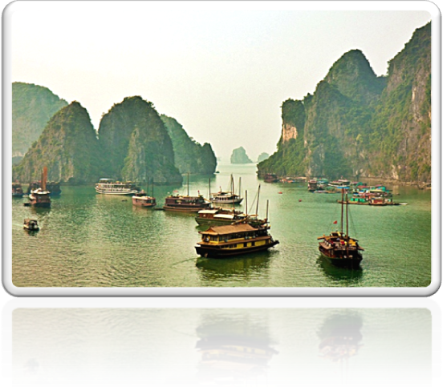
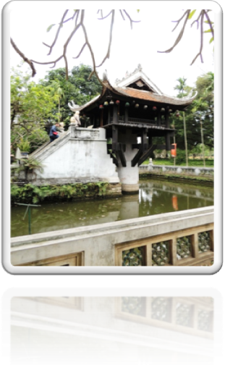

กำหนดการเดินทาง
เดือน | วันที | ราคา
กรกฎาคม 2556 | 20-22 ก.ค. 56 | 12,900 บาท
สิงหาคม 2556 | 10-12 ส.ค. 56 | 12,900 บาท
รายละเอียดโปรแกรม
วันที่หนึ่ง กรุงเทพฯ – ฮานอย – ฮาลอง – ไนท์มาเก็ตฮาลอง
10.30 น. คณะพร้อมกันที่ ท่าอากาศยานสุวรรณภูมิ ชั้น 4 ประตู 7 แถว Q เคาน์เตอร์ สายการบิน กาต้าร์ แอร์เวย์ (QR) โดยมีเจ้าหน้าที่ของบริษัทฯ คอยอำนวยความสะดวกแก่ท่าน
13.15 น. ออกเดินทางสู่ กรุงฮานอย เที่ยวบินที่ QR614 พักผ่อนอิสระตามอัธยาศัยบนเครื่อง
15.10 น. ถึง สนามบินนอยไบ กรุงฮานอย หลังผ่านพิธีการตรวจคนเข้าเมือง
นำท่านเดินทางสู่ ฮาลอง ดินแดนแห่งมังกรหลับไหล ตั้งอยู่ใน จังหวัดกว่างนิงห์ มีพรมแดนร่วมกับจีนทางทิศเหนือ ห่างจากกรุงฮานอยประมาณ 180 กิโลเมตร ใช้เวลาเดินทางประมาณ 4 ชม โดยรถโค้ชปรับอากาศ (ระหว่างการเดินทางแวะร้านค้าอิสระพักผ่อนคลายอิริยาบถ หรือเลือกซื้อของที่ระลึกจากทางร้านค้า)
ค่ำ รับประทานอาหารค่ำ ณ ภัตตาคาร
ให้ท่านได้อิสระช้อปปิ้ง ณ ตลาดไนท์มาเก็ตฮาลอง สินค้าพื้นเมืองและของที่ระลึก อาทิ กระเป๋า ไม้หอมแกะสลัก เสื้อผ้า เสื้อยืดลายเวียดนาม ฯลฯ หรือสินค้าพื้นเมืองต่างๆ มากมาย
นำท่านเข้าสู่ที่พัก BLUE SKY HOTEL ระดับ 3 ดาว หรือเทียบเท่า
http://halongblueskyhotel.com.vn/english.aspx

วันที่สอง ฮาลอง – ฮานอย – ทะเลสาบคืนดาบ – ช้อปปิ้ง 36 สาย - ชมโชว์หุ่นกระบอกน้ำ
เช้า รับประทานอาหารเช้า ณ ห้องอาหารของโรงแรม
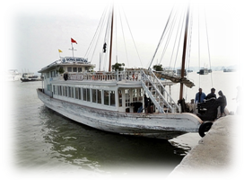
นำท่านเดินทางสู่ ท่าเรือ เพื่อล่องเรือชมความงามตามธรรมชาติเชิญท่านสัมผัสความงดงามและสมบูรณ์ของ อ่าวฮาลอง ที่สรรค์สร้างด้วยความงดงามดังภาพวาดโดยจิตกรเอก จนทำให้ได้รับการขึ้นทะเบียน เป็นมรดกโลกทางธรรมชาติ จากองค์การยูเนสโก้เมื่อปี พ.ศ. 2537 สัมผัสความมหัศจรรย์ของธรรมชาติที่ได้แต่งแต้มด้วยภูเขาหินปูนมากมาย รูปร่างแปลกตานับพันเกาะ สลับซับซ้อนเรียงตัวกันอย่างสวยงาม ระหว่างการล่องเรือท่านจะได้ชมความงามของเกาะแก่งต่างๆ ทั้งเกาะหมา เกาะแมว เกาะไก่ชน ฯลฯ ลักษณะทั่วไป
นำท่าน ชมถ้ำนางฟ้า หรือ ถ้ำสวรรค์ ชมหินงอกหินย้อยมากมาย ล้วนแต่สวยงาม และน่าประทับใจยิ่งนัก ถ้ำแห่งนี้เพิ่งถูกค้นพบเมื่อไม่นานมานี้ ซึ่งมีการประดับแสงสี ตามผนังและมุมต่างๆ ในถ้ำ บรรยากาศภายในถ้ำท่านจะสัมผัสกับความสวยงาม ตามธรรมชาติที่เสริมเติมแต่งโดยมนุษย์ แสงสีที่ลงตัวทำให้เกิดจินตนาการรูปร่างต่างๆ มากมาย ทั้งรูปมังกร เสาค้ำฟ้าทั้ง 4 เสา รูปปีกอินทรี รูปนางฟ้า รูปคู่รักหนุ่มสาว พระพุทธรูป ฯลฯ
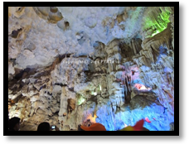
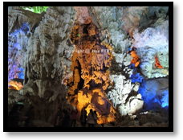
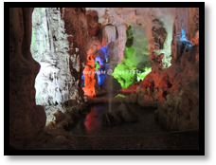

เที่ยง รับประทานอาหารกลางวันบนเรือ (อาหารทะเล)
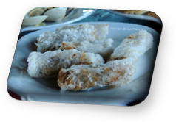
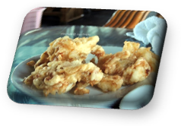
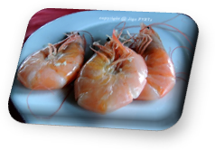
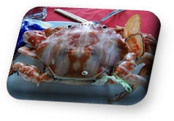
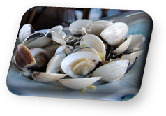
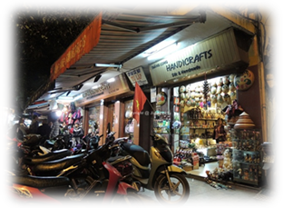

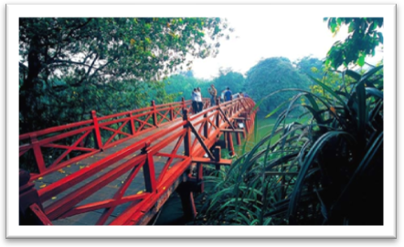
บ่าย ถึง ท่าเรือฮาลอง เดินทางกลับ กรุงฮานอย (ในเส้นทางเดิม โดยใช้เวลาเดินทางประมาณ 4 ชั่วโมง ระหว่างทางแวะชมศูนย์หัตกรรมของคนพิการ โดยพิการจากการโดนฝนเหลืองในสมัยสงคราม ให้ท่านเลือกซื้อสินค้าที่ระลึก และสินค้าพื้นเมืองแฮนเมดจากฝีมือคนพิการ เพื่อเป็นการอุดหนุนช่วยเหลือผู้พิการเหล่านี้
ถึง กรุงฮานอย นำท่านข้าม สะพานแสงอาทิตย์ ชม ทะเลสาบคืนดาบ ทะเลสาบใจกลางเมืองฮานอย ทะเลสาบแห่งนี้มีตำนานกล่าวว่า ในสมัยที่เวียดนามทำสงคราม สู้รบกับประเทศจีน กษัตริย์แห่งเวียดนามได้สงครามมาเป็นเวลานาน แต่ยังไม่สามารถเอาชนะทหารจากจีนได้สักที ทำให้เกิดความท้อแท้พระทัย เมื่อได้มาล่องเรือที่ทะเลสาบแห่งนี้ ได้มีปฎิหารย์ เต่าขนาดใหญ่ตัวหนึ่งได้รับดาบวิเศษมาให้พระองค์ เพื่อทำสงครามกับประเทศจีน หลังจากที่พระองค์ได้รับดาบมานั้น พระองค์ได้กลับไปทำสงคราม อีกครั้ง และได้รับชัยชนะเหนือประเทศจีน ทำให้บ้านสงบสุข เมื่อเสร็จศึกสงครามแล้ว พระองค์ได้นำดาบมาคืน ณ ทะเลสาบแห่งนี้ นำชม วัดหงอกเซิน วัดโบราณ ภายในประกอบด้วย ศาลเจ้าโบราณ และ เต่าสต๊าฟ ขนาดใหญ่ ซึ่งมีความเชื่อว่า เต่าตัวนี้ คือเต่าศักดิ์สิทธิ์ 1 ใน 2 ตัวที่อาศัยอยู่ในทะเลสาบแห่งนี้มาเป็นเวลาช้านาน จากนั้นให้ท่านอิสระช้อปปิ้ง ณ ถนน 36 สายเก่า แหล่งขายของที่ระลึกและสินค้าพื้นเมืองที่ใหญ่ที่สุดของกรุงฮานอย ทั้งของที่ระลึก ของกิน ของใช้ อาทิ หมวกงอบญวน ภาพเขียน กระเป๋าก็อปปี้ ยี่ห้อต่างๆ เช่น Samsonite, Kipling, Roxy, Billabong รองเท้า
ค่ำ รับประทานอาหารค่ำ ณ ภัตตาคาร
จากนั้นชมการแสดง ระบำตุ๊กตาหุ่นกระบอกน้ำ ศิลปกรรมประจำชาติ เอกลักษณ์ของประเทศเวียดนาม และมีแห่งเดียวในโลก ชมความสามารถในการเชิดหุ่นกระบอก (เชิดจากในน้ำผสมผสานกับเสียงบรรเลงของเครื่องดนตรีเวียดนามและพากย์สดๆ ของคณะละคร)
นำท่านเข้าสู่ที่พัก THIEN THAI HOTEL ระดับ 3 ดาว หรือเทียบเท่า
http://www.thienthaihotel.com

วันที่สาม ฮานอย - จัตุรัสบาดิงห์ - สุสานประธานาธิบดี โฮจิมินห์ – ทำเนียบประธานาธิบดี – วัดเจดีย์เสาเดียว – พิพิธภัณฑ์โฮจิมินห์ – วิหารวรรณกรรม – วัดเฉินก๊วก – ทะเลสาบตะวันตก – กรุงเทพฯ
เช้า รับประทานอาหารเช้า ณ ห้องอาหารของโรงแรม
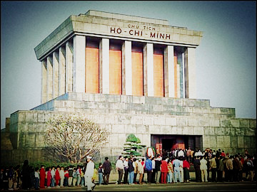
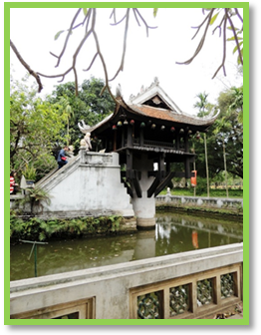
นำท่านเดินทางสู่ จัตุรัสบาดิงห์ ลานกว้างที่ประธานาธิบดีโฮจิมินห์ได้อ่านคำประกาศอิสรภาพของเวียดนามพ้นจากฝรั่งเศสเมื่อ 2 ก.ย.2488 หลังจากเวียดนามตกเป็นเมืองขึ้นของฝรั่งเศสอยู่ถึง 84 ปี นำท่านคาราวะ สุสานประธานาธิบดี โฮจิมินห์ (ห้ามถ่ายรูป!! สุสานประธานาธิบดีโฮจิมินห์ จะปิดบริการทุกวันจันทร์ และ ศุกร์ของสัปดาห์ และ จะปิดบริการช่วงเดือน ตุลาคม-พฤศจิกายน) วีรบุรุษตลอดกาลของชาวเวียดนาม ผู้ที่รวมเวียดนามเป็นประเทศ และยังเป็นผู้ประกาศเอกราชให้กับประเทศเวียดนามภายในสุสานบรรจุศพท่านประธานาธิบดี ซึ่งได้ทำการเก็บรักษาศพไว้เป็นอย่างดีไม่ให้เน่าเปื่อย โดยมีเจ้าหน้าที่ดูแลไว้อย่างเข้มงวด ชม ทำเนียบประธานาธิบดี ที่ทางรัฐบาลเวียดนามสร้างให้ท่านโฮจิมินห์ แต่ท่านไม่อยู่ แต่ท่านเลือกที่จะอยู่บ้านไม้ หลังเล็ก ซึ่งอยู่หลังทำเนียบแทน ทำเนียบแห่งนี้ จึงเป็นสถานที่รับแขกบ้านแขกเมืองแทน จากนั้นเข้าชมบ้านพักลุงโฮ ที่สร้างด้วยไม้ทั้งหลัง ยกพื้นสูงมีใต้ถุนเหมือนบ้านไทยสมัยก่อน เป็นที่พักผ่อนและต้อนรับแขก ชั้นบนเป็นห้องทำงานและห้องนอน จากนั้นชม วัดเจดีย์เสาเดียว วัดรูปทรงดอกบัว ตั้งอยู่กลางสระบัว วัดแห่งนี้ สร้างขึ้นเพื่อถวายเป็นพุทธบูชาให้แก่ เจ้าแม่กวนอิม โดยตำนานได้กล่าวว่า ได้มีกษัตริย์องค์หนึ่งอยากได้พระโอรสมากและรอมาเป็นเวลานานยังคงไม่สมหวังสักทีจนคืนหนึ่งได้สุบินเห็นพระโพธิสัตว์กวนอิมได้มาปรากฎที่สระดอกบัวและได้ประธานโอรสให้กับพระองค์ สมใจจึงได้สร้างวัดแห่งนี้ขึ้นกลางสระบัวเพื่อเป็นการขอบคุณพระโพธิสัตว์กวนอิม จากนั้นเข้าชม พิพิธภัณฑ์โฮจิมินห์ ซึ่งจัดแสดงชีวประวัติของลุงโฮตั้งแต่เด็กจนโต จนกระทั่งตาย
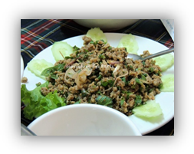
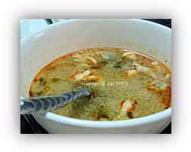
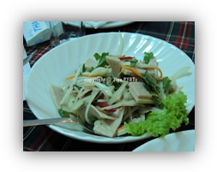
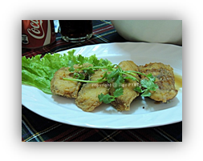
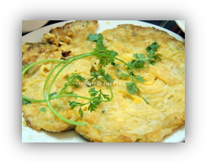
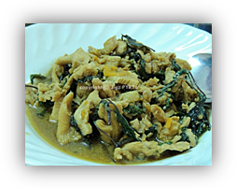
เที่ยง รับประทานอาหารกลางวัน ณ ภัตตาคาร

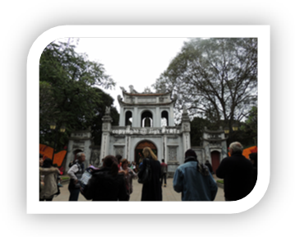
นำชม วิหารวรรณกรรม วัดโบราณซึ่งมีประวัติความเป็นมายาวนานนับร้อยปีและเป็นมหาวิทยาลัยแห่งแรก อีกทั้งยังเป็นสถานที่ใช้สอบ จ้องวน ในสมัยโบราณ จากนั้นชม วัดเฉินก๊วก เป็นวัดจีนที่มีความเก่าแก่และมีความสำคัญกับประชาชนชาวเวียดนามเป็นอย่างมากตั้งอยู่ใจกลางเมืองและบริเวณ ทะเลสาบตะวันตก ทะเลสาบที่สวยงามและใหญ่ที่สุดในเมืองฮานอย ภายในวัดมีต้นมหาโพธิ์ที่นำมา จากประเทศอินเดีย และเจดีย์หลายชั้นสำหรับไหว้พระเพื่อความเป็นสิริมงคลแก่ชีวิต ได้เวลาอันสมควรเดินทางสู่ สนามบินนอยไบ เพื่อเตรียมตัวเดินทางกลับกรุงเทพฯ
17.20 น. ออกเดินทางกลับ กรุงเทพฯ โดยสายการบิน กาต้าร์ แอร์เวย์ QR615
19.10 น. เดินทางถึง สนามบินสุวรรณภูมิ โดยสวัสดิภาพ พร้อมความประทับใจในบริการ

อัตราค่าบริการ
ราคาผู้ใหญ่ (พักห้องละ 2-3 ท่าน) | 12,900 บาท
ราคาเด็กเสริมเตียง (พักกับผู้ใหญ่ 2 ท่าน) | 12,500 บาท
ราคาเด็กไม่เสริมเตียง (พักกับผู้ใหญ่ 2 ท่าน) | 12,000 บาท
พักเดียว เพิ่ม | 2,500 บาท
อัตรานี้รวม
- ค่าตั๋วเครื่องบินไป-กลับ กรุงเทพฯ – ฮานอย – กรุงเทพ โดยสายการบิน การ์ต้า แอร์เวย์
- ค่าที่พักโรงแรมระดับ 3 ดาว รวมทั้งสิ้น 2 คืน
- ค่าอาหารครบทุกมื้อตลอดรายการ
- ค่ารถรับ-ส่งสนามบิน และ รายการทัวร์ตลอดรายการ
- อัตราค่าเข้าชมสถานที่ที่ระบุไว้ในรายการ
- ประกันภัยในการเดินทาง ในกรณีที่ เสียชีวิตเนื่องจากอุบัติเหตุ จะคุ้มครองเป็นจำนวนเงิน 1,000,000 บาท (คุ้มครอง ผู้เอาประกันภัย อายุระหว่าง 15-75 ปี ในกรณีที่ผู้เอาประกันภัยอายุต่ำกว่า 15 ปี หรือ ระหว่าง 75-85 ปี คุ้มครอง 50 % ของจำนวนเงินเอาประกันภัย ทั้งนี้ขึ้นอยู่กับเงื่อนไขของกรมธรรม์ / ส่วนในกรณี ผู้เอาประกันภัยอายุสูงกว่า 85 ปี ทางบริษัทฯ ขอสงวนสิทธิ์ในการคุ้มครอง)
- ค่าระวางน้ำหนัก 20 กิโลกรัม

อัตรานี้ไม่รวม
- ภาษีมูลค่าเพิ่ม 7 % และ ภาษีหัก ณ ที่จ่าย 3 %
- ค่าบริการ และค่าใช้จ่ายส่วนตัวที่ไม่ระบุไว้ในรายการ
- ทิปมัคคุเทศก์ท้องถิ่น 2 USD/วัน, พนักงานขับรถ 1 USD/วัน, พนักงานโรงแรม, ร้านอาหาร, ทิปหัวหน้าทัวร์จากเมืองไทย (ตามแต่ความพอใจในการบริการของลูกค้า) ฯลฯ
- ค่าใช้จ่ายส่วนตัว หรือ ค่าใช้จ่ายอื่น ที่ไม่ได้ระบุไว้ในโปรแกรม

กรณียกเลิก
- ยกเลิกก่อนการเดินทาง 30 วันขึ้นไป คืนเงินทั้งหมด
- ยกเลิกก่อนการเดินทาง 15 วันขึ้นไป เก็บค่าใช้จ่าย ยึดเงินมัดจำทั้งหมด ในทุกรณี
- ยกเลิกก่อนการเดินทาง 7 – 14 วัน เก็บค่าใช้จ่าย 50% ของราคาทัวร์ในทุกกรณี
- ยกเลิกการเดินทางน้อยกว่า 1 – 6 วัน เก็บค่าใช้จ่ายทั้งหมด 100 % ของราคาทัวร์ในทุกรณี

หมายเหตุ
- บริษัทฯ ขอสงวนสิทธิ์ที่จะเปลี่ยนแปลงรายละเอียดบางประการในทัวร์นี้ เมื่อเกิดเหตุจำเป็นสุดวิสัยจนไม่อาจแก้ไขได้ และจะไม่รับผิดชอบใดๆ ในกรณีที่สูญหาย สูญเสียหรือได้รับบาดเจ็บที่นอกเหนือความรับผิดชอบของหัวหน้าทัวร์ และเหตุสุดวิสัยบางประการ เช่น การนัดหยุดงาน ภัยธรรมชาติ การจลาจล ต่างๆ
- เนื่องจากรายการทัวร์นี้เป็นแบบเหมาจ่ายเบ็ดเสร็จ หากท่านสละสิทธิ์การใช้บริการใดๆตามรายการ หรือ ถูกปฏิเสธการเข้าประเทศไม่ว่าในกรณีใดก็ตาม ทางบริษัทฯ ขอสงวนสิทธิ์ไม่คืนเงินในทุกกรณี
- เมื่อท่านได้ชำระเงินมัดจำหรือทั้งหมด ไม่ว่าจะเป็นการชำระผ่านตัวแทนของบริษัทฯ หรือชำระโดยตรงกับทางบริษัทฯ ทางบริษัทฯ จะขอถือว่าท่านรับทราบและยอมรับในเงื่อนไขต่างๆ
- กำหนดการเดินทางอาจมีการเปลี่ยนแปลงได้เพื่อความเหมาะสม ทั้งนี้ทางบริษัทฯ จะยึดถือผลประโยชน์ ตลอดจนความปลอดภัยของคณะผู้เดินทางเป็นสำคัญ
- ทางบริษัทฯ จะไม่รับผิดชอบใดๆ ในกรณีที่ท่านถูกปฏิเสธเข้าเมือง โดยด่านตรวจคนเข้าเมืองประเทศไทยและเวียดนาม
- สำหรับ ผู้โดยสาร ที่ไม่ได้ถือ PASSPORT ไทย หรือ PASSPORT ต่างด้าว ผู้โดยสารต้องรับผิดชอบเรื่องเอกสาร (VISA) หรือ การแจ้งเข้าแจ้งออกประเทศไทยเอง ทางบริษัทฯ ทัวร์ จะไม่รับผิดชอบในกรณี ที่ ด่านตรวจคนเข้าเมืองของประเทศไทยปฏิเสธในการเข้าและออกจากประเทศ
- การท่องเที่ยวประเทศเวียดนามนั้นจะต้องมีการเข้าชมสินค้าของทางรัฐบาล เพื่อเป็นการส่งเสริมการท่องเที่ยวดังกล่าว คือ ร้านยา ร้านมุก ร้านขนม เป็นต้น หากท่านใดไม่เข้าร้านดังกล่าวจะต้องจ่ายค่าทัวร์เพิ่ม ทางบริษัทฯ จะขอถือว่าท่านรับทราบและยอมรับเงื่อนไขดังกล่าวแล้ว
- ขอสงวนสิทธิ ราคาพิเศษ สำหรับ จำนวนผู้เดินทาง 20 ท่านขึ้นไป ออกเดินทางได้แน่นอน ถ้าจำนวนผู้เดินทาง 15 - 20 ท่าน ทางบริษัทฯ ออกเดินทาง แต่จะไม่มีหัวหน้าทัวร์จากเมืองไทยไปกับกรุ๊ปด้วยแต่จะมี ไกด์ท้องถิ่น ที่พูดภาษาไทยได้ คอยรับที่สนามบินเวียดนาม และ จะคอยบริการทุกท่าน ตลอดการเดินทางที่ประเทศเวียดนามเป็นอย่างดี แต่ถ้าต่ำกว่า 15 ท่าน ทางบริษัท ของสงวนสิทธิไม่ออกเดินทางในกรุ๊ปนั้น

หนังสือเดินทางต้องมีอายุเหลือใช้งานไม่น้อยกว่า 6 เดือน นับจากวันเดินทาง
และมีหน้าที่เหลือไว้ประทับตราไม่น้อยกว่า 2 หน้า
** กรณี ถือหนังสือเดินทางต่างชาติ โปรดสอบถาม **

ในกรณีที่ผู้โดยสาร มีไฟล์ทเดินทางภายในประเทศหรือระหว่างประเทศ ที่เกี่ยวข้องกับวันเดินทางที่ท่านได้ทำการจองไว้กับทางบริษัทฯ กรุณาแจ้งให้กับทางเจ้าหน้าที่ทราบ ก่อนการชำระเงินค่าตั๋วดังกล่าว ถ้าเกิดข้อผิดพลาด ทางบริษัทฯ ขอสงวนสิทธิ์ในการรับผิดชอบทุกกรณี

